|  |
| --- |
| *Дата проведения: 20 декабря 2024 года*  *Место проведения: Государственный геологический музей им. В.И. Вернадского* |

**П Р О Т О К О Л**

***Заседания Общественного совета при Федеральном агентстве по недропользованию***

**Присутствовали от Роснедр:**

|  |  |
| --- | --- |
| Председатель Общественного совета при Роснедрах  Заместитель Председателя Общественного совета при Роснедрах  Руководитель Федерального агентства по недропользованию  Заместитель руководителя Роснедр – ответственный секретарь Общественного совета при Роснедрах | М.Ю.Токарев  Д.Д. Агапитов  О.В. Казанов  Д.Н. Данилин |
| **Члены Общественного совета при Роснедрах:** | Грызунова Н.В. (ВКС); М.В. Довгялло (ВКС); М.М. Дронова (ВКС); С.Б. Исайченков (ВКС); В.Ю. Керимов; А.А. Коваленко; С.В. Микушев; П.С. Морозов (ВКС); В.Г. Нестеренко; А.В. Пинчук (ВКС); В.Н. Подопригора (ВКС); В.В. Половков; Н.Р. Сорокина; Е.В. Спиридонова; Л.И. Твердохлебов; А.В. Федаш; С.В. Черкасов; А.И. Шеметов (ВКС).  ***Кворум для рассмотрения вопросов повестки дня имеется*** |
| **Приглашенные:** | Д. Д. Жуков (Роснедра); И.Г. Спиридонов (ФГБУ «ИМГРЭ»); Т.И. Спиридонова (Фонд «Юный геолог»); Ю.П. Панов (МГРИ); Н.Н. Еремин, К.А. Ситар (МГУ им. М.В. Ломоносова); О.В. Постникова (РГУ нефти и газа (НИУ) им. И.М. Губкина); К.В. Чистяков (СПбГУ). |

**Повестка дня:**

1. О практике и эффективности осуществления Роснедрами государственных закупок *(докладчик – начальник Управления финансово-экономического обеспечения Роснедр Д.Д. Жуков).*

2**.** О ходе и эффективности исполнения плана противодействия коррупции Федерального агентства по недропользованию на 2024 год *(докладчик – заместитель Руководителя Роснедр Д.Н. Данилин)*.

3**.** Актуальные проблемы и пути развития высшего, среднего и дополнительного профессионального отраслевого образования (*докладчик – Председатель Общественного совета при Роснедрах М.Ю. Токарев*).

4. Задачи популяризации геологии и довузовского профессионального образования и взаимодействия с общественными организациями (*докладчик – член Общественного совета при Роснедрах С.В. Черкасов*).

5. Разное.

**1.** О практике и эффективности осуществления Роснедрами государственных закупок

_____________________________________________________________________________________________

Заслушали доклад начальника Управления финансово-экономического обеспечения Роснедр Д.Д. Жукова об объеме осуществленных Роснедрами в 2024 году закупок товаров, работ, услуг для государственных нужд.

По итогам обсуждения ***ГОЛОСОВАЛИ за принятие по данному вопросу следующего РЕШЕНИЯ:***

Принять к сведению доклад об осуществленных Роснедрами в 2024 году закупках товаров, работ, услуг для обеспечения государственных нужд в рамках установленных полномочий.

*«ЗА» - 20*

*«ПРОТИВ» - 0*

*«ВОЗДЕРЖАЛИСЬ» - 0*

**2. О ходе и эффективности исполнения плана противодействия коррупции Федерального агентства по недропользованию на 2024 год**

________________________________________________________________________

Заслушали выступление заместителя Руководителя Федерального агентства по недропользованию Д.Н. Данилина о мероприятиях Федерального агентства по недропользованию, проведенных в рамках реализации Национального плана противодействия коррупции, утвержденного Указом Президента Российской Федерации от 16.08.2021 № 478.

По итогам обсуждения ***ГОЛОСОВАЛИ за принятие по данному вопросу следующего РЕШЕНИЯ:***

1. Принять к сведению доклад об исполнении в 2024 году мероприятий Федерального агентства по недропользованию, проведенных в рамках реализации Национального плана противодействия коррупции, утвержденного Указом Президента Российской Федерации от 16.08.2021 № 478

*«ЗА» - 20*

*«ПРОТИВ» - 0*

*«ВОЗДЕРЖАЛИСЬ» 0*

**Актуальные проблемы и пути развития высшего, среднего**

**и дополнительного профессионального отраслевого образования**

_____________________________________________________________________________________________

Заслушали выступление Председателя Общественного совета при Роснедрах М.Ю. Токарева о текущих кадровых потребностях горно-геологической отрасли и задачах подготовки молодых специалистов.

Заслушали выступление Ректора Российского государственного геологоразведочного университета им. Серго Орджоникидзе (МГРИ) Ю.П. Панова о необходимости создания единой системы управления кадровым потенциалом геологической отрасли.

Заслушали выступление декана факультета ГиГНиГ РГУ нефти и газа О.В. Постниковой о профориентационной работе с предложением о создании координационного совета между Федеральным агентством по недропользованию (Роснедра), РГУ нефти и газа (НИУ) имени И.М. Губкина и предприятиями нефтегазового комплекса России по профориентационной работе среди школьников для формирования целевого мотивированного контингента абитуриентов.

Заслушали выступление заместителя декана по дополнительному образованию Геологического факультета МГУ имени М.В. Ломоносова К.А. Ситар о необходимости более активного привлечения студентов и аспирантов к научно-исследовательским работам.

По итогам обсуждения ***ГОЛОСОВАЛИ*** за принятие по данному вопросу следующего ***РЕШЕНИЯ:*** профильной Комиссии Общественного совета при Роснедрах по подготовке кадров, отраслевому молодежному движению и популяризации геологии поручить в срок до октября 2025:

- проанализировать решения Общественного совета при Роснедрах предыдущих составов, принятые по данной проблематике;

- сформировать список экспертов от отраслевых организаций и учебных заведений, необходимых для включения в состав Комиссии;

- провести мониторинг кадровых потребностей, дать оценку недостатка численности и сформировать соответствующий перечень отраслевых профессий, нехватка которых на сегодняшний день является острой проблемой для развития отрасли.

*«ЗА» - 20*

*«ПРОТИВ» - 0*

*«ВОЗДЕРЖАЛИСЬ» 0*

**. Задачи популяризации геологии и довузовского профессионального образования и взаимодействия с общественными организациями**

________________________________________________________________________

Заслушали выступление члена Общественного совета при Роснедрах – директора Государственного геологического музея им. В.И. Вернадского С.В. Черкасова о необходимости реализации активного подхода к формированию общественного мировоззрения в плане горно-геологического воспитания общества следующими методами:

* дополнительное школьное образование, кружковая работа со школьниками,
* создание и продвижение «профильных» произведений искусства, видеоматериалов, обучающих программ,
* вовлечение детей и молодежи в решение творческих задач в области геологии и смежных отраслей,
* активное взаимодействие отраслевых учреждений, организаций, и горно-геологических компаний со средствами массовой информации, направленное на формирование позитивного имиджа отрасли.

Заслушали информационное сообщение исполнительного директора Фонда «Юный геолог» Т.И. Спиридоновой о детско-юношеском геологическом движении.

Заслушали выступление Руководителя Федерального агентства по недропользованию О.В. Казанова о необходимости консолидированного взаимодействия общественных организаций, Роснедр, профильных образовательных учреждений и Фонда «Юный геолог» в рамках популяризации геологической отрасли и развития детско-юношеского геологического движения.

Руководителем Федерального агентства по недропользованию О.В. Казановым было дано поручение Совету Фонда «Юный геолог» проработать вопрос о создании на официальном сайте Федерального агентства по недропользованию в информационно-телекоммуникационной сети «Интернет» раздела «Как стать геологом» с включением в него, в частности, единого перечня мероприятий всех уровней, направленных на развитие и повышение уровня востребованности профильного геологического образования.

По итогам обсуждения ***ГОЛОСОВАЛИ*** за принятие по данному вопросу следующих ***РЕШЕНИЙ:***

1. Поддержать позицию Руководителя Федерального агентства по недропользованию О.В. Казанова относительно необходимости консолидированного взаимодействия общественных организаций, Роснедр, профильных образовательных учреждений и Фонда «Юный геолог» в рамках популяризации геологической отрасли и развития детско-юношеского геологического движения и одобрить данное Совету Фонда «Юный геолог» поручение о создании раздела «Как стать геологом» на официальном сайте Роснедр в сети Интернет с включением в него, в частности, единого перечня мероприятий всех уровней, направленных на развитие и повышение уровня востребованности профильного геологического образования.

2. Профильной Комиссии Общественного совета при Роснедрах по подготовке кадров, отраслевому молодежному движению и популяризации геологии:

- провести совместное заседание с Молодежным советом Роснедр во II квартале 2025 для проработки плана совместных мероприятий;

- разработать и представить Общественному совету в IV квартале 2025 года концепцию горно-геологического воспитания.

*«ЗА» - 20*

*«ПРОТИВ» - 0*

*«ВОЗДЕРЖАЛИСЬ» 0*

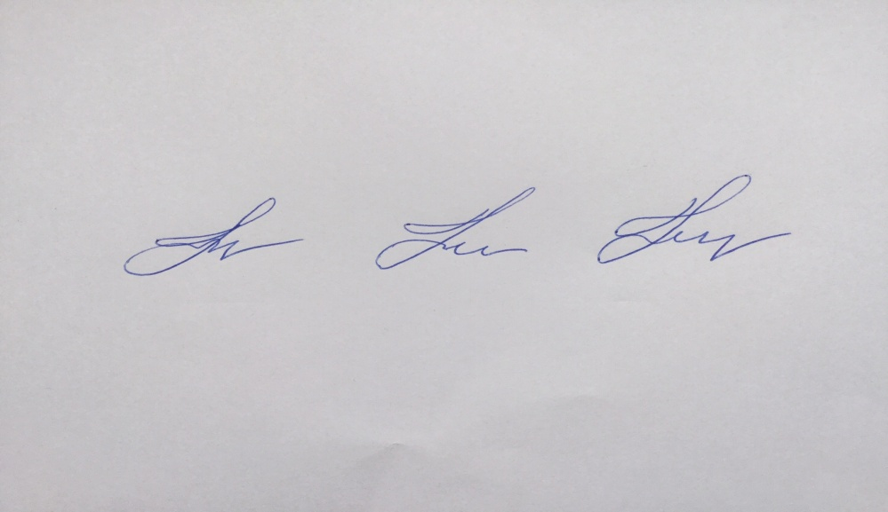

Председатель М.Ю. Токарев